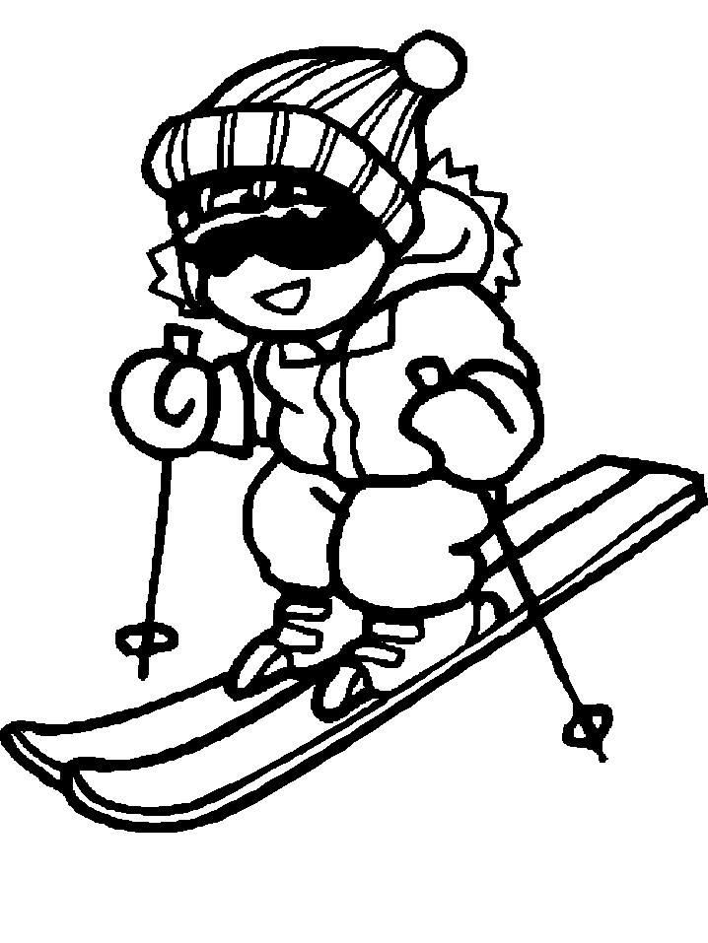
LYŽOVÁNÍ NA BÍLÉ
Termín kurzu 20. 1. – 24. 1. 2020
Odjezd od MŠ: 12:30 hod.
Předpokládaný návrat k MŠ Dolní: 16:20 hod.
S sebou:
LYŽAŘSKÉ BOTY, LYŽE, PŘILBU, BATOH, dle potřeby LYŽAŘSKÉ BRÝLE, NÁHRADNÍ RUKAVICE, PLASTOVÝ KELÍMEK NA PITÍ.
NEZAPOMEŇTE SEŘÍDIT A NAMAZAT LYŽE!
SVAČINU DOSTANOU DĚTI Z MŠ
VŠE JE NUTNÉ PODEPSAT !!! – Děti mohou být rozděleny do skupin podle dosažené úrovně nikoliv dle MŠ. Po skončení lekce budou učitelky věci dětí dohledávat mezi věcmi z ostatních MŠ (3 autobusy dětí).
Dopravu zajišťuje autodoprava Ševčík.

V pátek 24. 1. se uskuteční ukázková hodina s ceremoniálem, na kterou se můžete přijet podívat.

Ukázková hodina cca 14:50 hod.
Slavnostní ceremoniál cca 15:30 hod.

Zkontrolujte si v systému, zda jste provedli platbu a je připsána k Vašemu dítěti. Děkujeme.

